浙江理工大学2011 —2012 学年第 2 学期
《电路原理基础》期末试卷（ B ）卷
本人郑重承诺：本人已阅读并且透彻地理解《浙江理工大学考场规则》，愿意在考试中自觉遵守这些规定，保证按规定的程序和要求参加考试，如有违反，自愿按《浙江理工大学学生违纪处分规定》有关条款接受处理。
承诺人签名： 学号： 班级：
大题 | 一 | 二 | 三 | 总分
成绩

一、单项选择题：在下列各题中，有四个备选答案，请将其中唯一正确的答案填入题干的括号中。(本大题共8小题，总计24分)
1、图示电路中的等效电阻R_{AB}别为（ ）
A．7Ω B.3.5Ω C.12Ω D.20Ω
10Ω
4Ω
7Ω
A
B
10Ω
4Ω

2、图示含受控源电路的等效电路应是 答 ( )
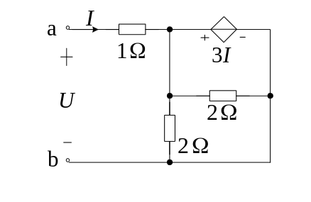
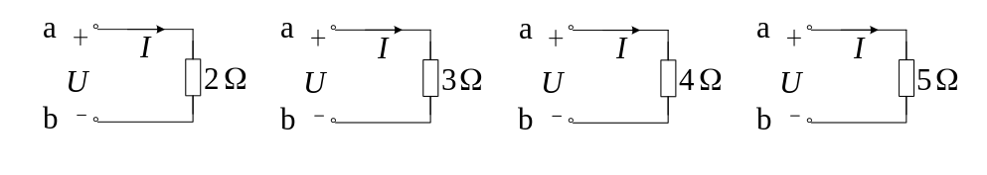
A B C D
3、图示电路中N为含源线性电阻网络，当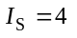 A时， A；当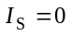时， A；则当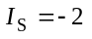 A时, 应为
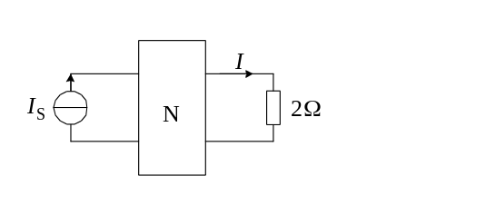
A. 2 A B. 6 A C. 4 A D. -3 A 答( )
4、图示正弦交流电路中，若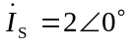A，则电路的无功功率Q等于
A. var B. var
C. 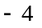var D. 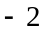var
答 ( )

5、图示电路中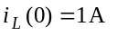，则的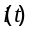等于： 答( ）
A. 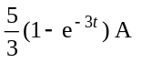 B. 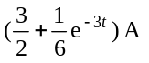
C. 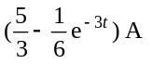 D. 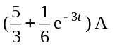
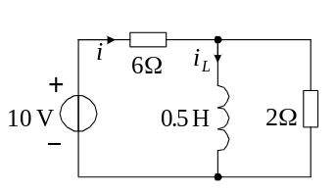
6、图示对称三相电路中，已知电压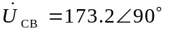V，电流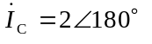A，则负载(复)阻抗Z等于
A. Ω B. 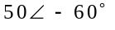Ω
C. 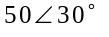Ω D. 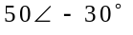Ω 答 ( )
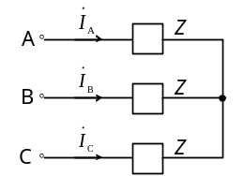
7、图示电路中，给定了电压表的读数，则电路电压的大小为（ ）
A．14V B. 2V C. 10V D. 0V
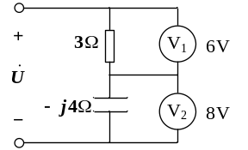
8、电路如图所示，运用叠加定理求解电流时下列选项中正确的应为 答( )
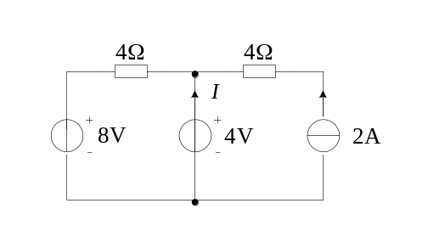A. 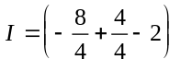A
B. 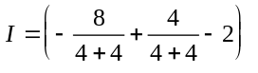A
C. 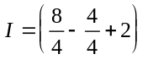A
D. 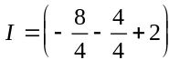A

二、填充题：在下列各题中，请将题止所要求的解答填入题干中的各横线上方内。
(本大题共4小题，总计21分)
1、频率50Hz，有效值相量为11∠-30°A的正弦交流电流，其瞬态表达式为：
i(t)= A。
2、图示电路中，电流源发出的功率P1= 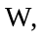 受控电压源发出的功率P2= 。
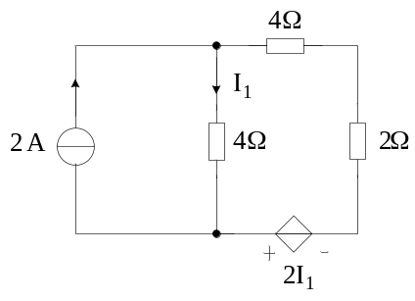
3、某一阶电路中有响应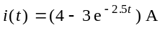。若将初始状态量增加为二倍，此响应成为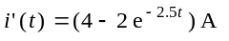。则原响应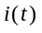中的零输入响应分量为___________________，零状态响应分量为___________ 。
4、电路如图所示, 电流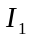为_____________A, 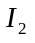为_______________A。
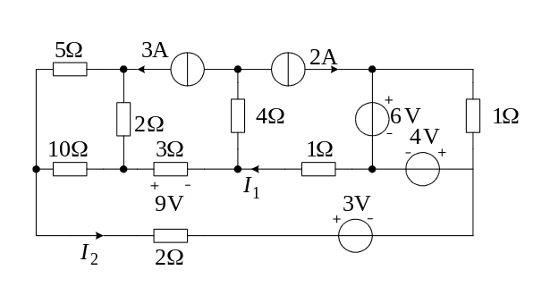

三、计算题（共7小题，共55分）
1、( 本 大 题8分 )试用戴维南定理求图示电路中电压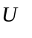。

2、( 本 大 题7分 ) 图示电路为某电路的一部分, 已知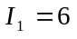 A, 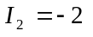 A, 求图中电流。
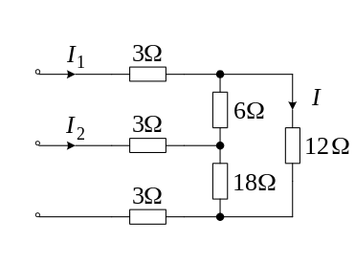

3、( 本 大 题8分 )图中，已知U_{s1}=10V, U_{s3}=10V,I_{s}=6A,R₁=5Ω, R₂=5Ω, R₃=5Ω,试求R₃的电流I 及其消耗的功率。
R₂
+
–
U_{S1}
R₁
R₃
I_{S}
+
–
U_{S3}
I₃

4、( 本 大 题8分 )图示正弦交流电路中，已知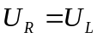=10V，R=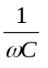=10Ω。试求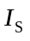。
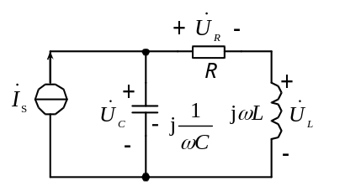
5、( 本 大 题8分 ) 如图所示，已知，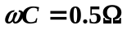，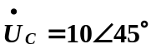，求：(1) 试求；
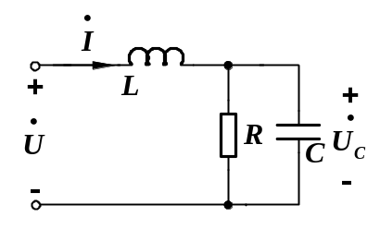(2) 电路的有功功率及功率因数。

6、( 本 大 题8分 )如图所示线性一端口网络P，已知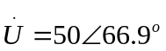 V，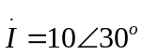A，请求出该端口网络吸收的复数功率，有功功率P，无功功率Q和视在功率S。（请写出单位）
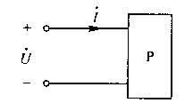

7、( 本 大 题8分 ) 已知：t=0时合开关，求换路后的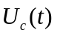 。
1A
2Ω
1Ω
3F
+
-
U_{C}

浙江理工大学2011—2012学年第2学期
《电路原理基础》期末试卷（ B ）卷标准答案和评分标准
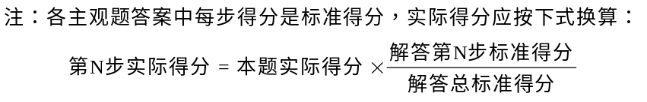
一、单项选择题：在下列各题中，有四个备选答案，请将其中唯一正确的答案填入题干的括号中。(本大题共8小题，总计24分)
1、 B
2、 C
3、 B
4、 A
5、 C
6、 B
7、 C
8、 A
二、填充题：在下列各题中，请将题止所要求的解答填入题干中的各横线上方内。
(本大题共4小题，总计21分)
1、 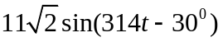
2、 ，
3、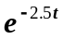，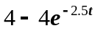
4、2，0
三、计算题（共7小题，共55分）
1、( 本 大 题8分 )
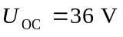 …… 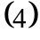
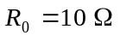 …… 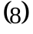
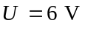 …… 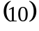
2、( 本 大 题7分 )
由KVL有
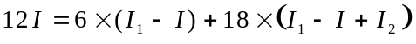 6
代入，
解得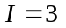 A 10

3、( 本 大 题8分 )

当电路中仅电压源U_{S1}单独作用，R₃的电流为
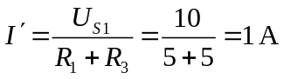 （2分）
当电路中仅电压源U_{S3}单独作用，R₃的电流为
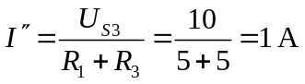 （4分）
当电路中仅电流源I_{S}单独作用，R₃的电流为
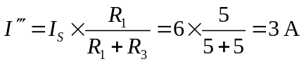 （6分）
则，R₃的总电流为 I=I′-I″+I″′=3 A （8分）
R₃的功率为 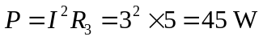 （10分）

4、( 本 大 题8分 )
解法一：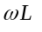=10Ω 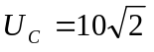V
由电流源向右看的Z=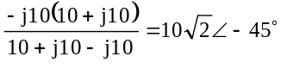Ω
得 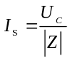=1A
解法二：相量图如下
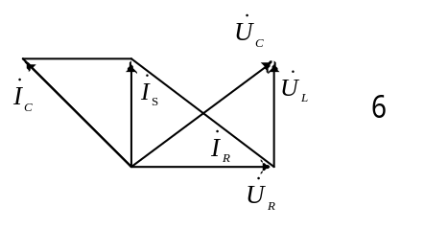
得 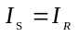=1A 10
5、( 本 大 题8分 )
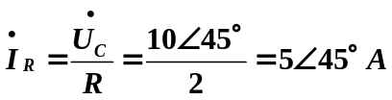 (2分)
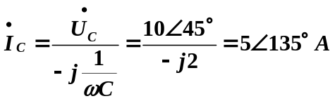 (4分)
(6分)
(2) 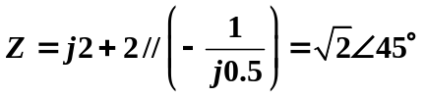 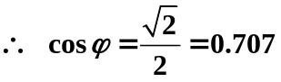 (8分)
(3) 有功功率 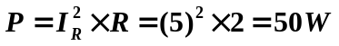 (10分)

6、( 本 大 题8分 )
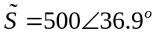VA（3分），P=400W （5分），Q=300VAR（8分），S=500VA（10分）。

7、( 本 大 题8分 )
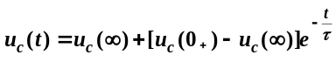
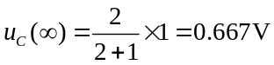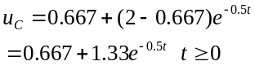 2

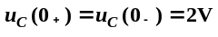
4
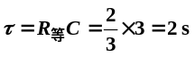
7

9

10

